Примечания:
Номер на схеме | Адрес рекламного места | Тип конструкции | Размер конструкции (м) | Площадь стороны (кв.м.) | Кол-во сторон
1 | Ул. Алферова, 50 м. после наземного пешеходного перехода | Щитовая конструкция (щит) с подсветкой, либо без подсветки | 6Х3 | 18 | 2
2 | Ул. Алферова, 60-65 м. до наземного пешеходного перехода | Щитовая конструкция (щит) с подсветкой, либо без подсветки | 6Х3 | 18 | 2
3 | Ул. Алферова, 50 м. после железнодорожного переезда | Щитовая конструкция (щит) с подсветкой, либо без подсветки | 4Х3 | 12 | 2

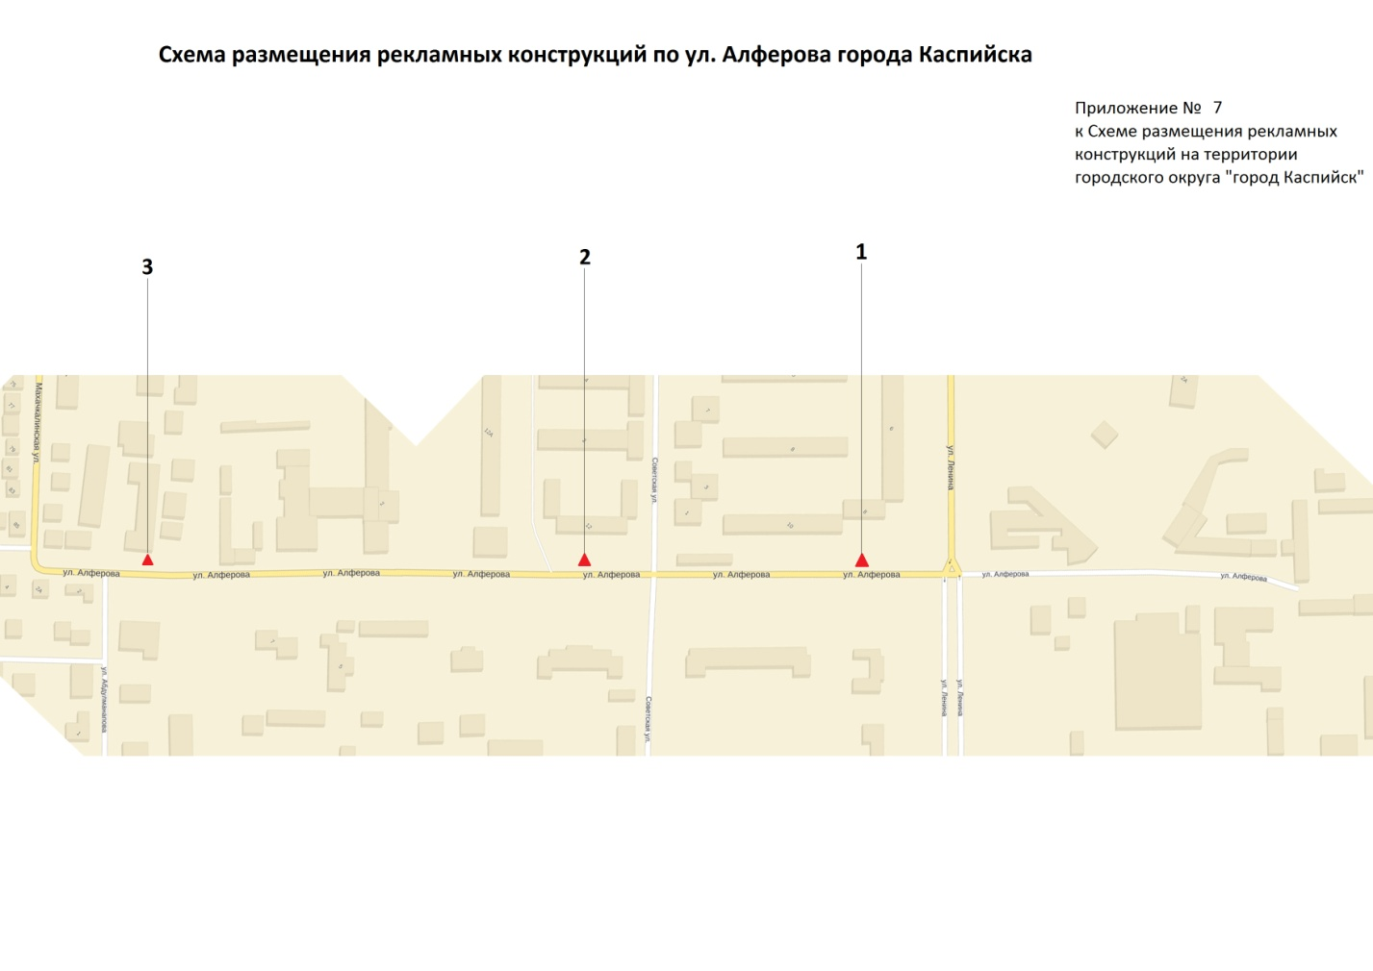

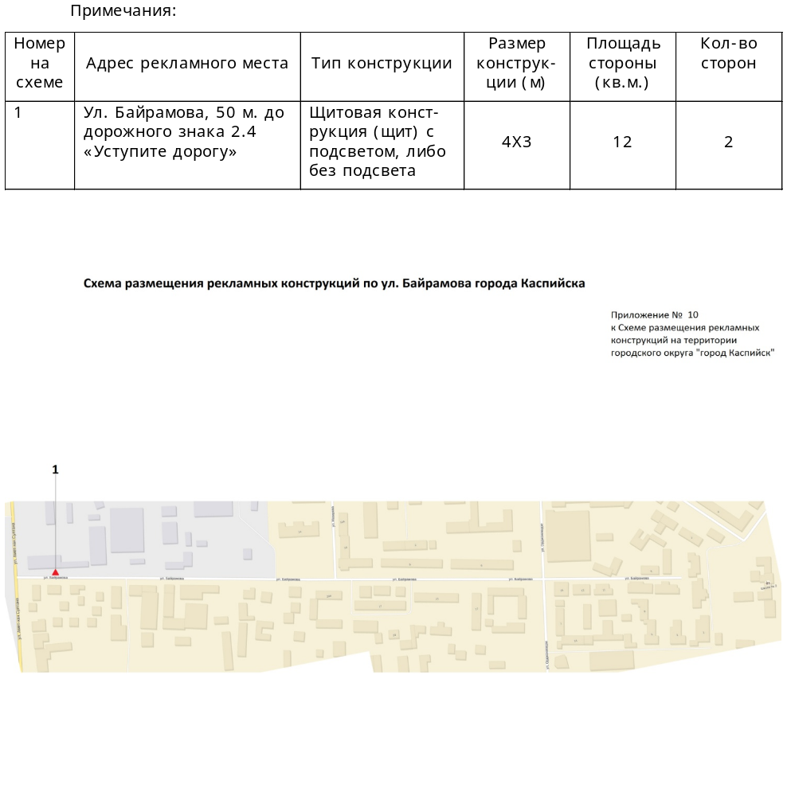

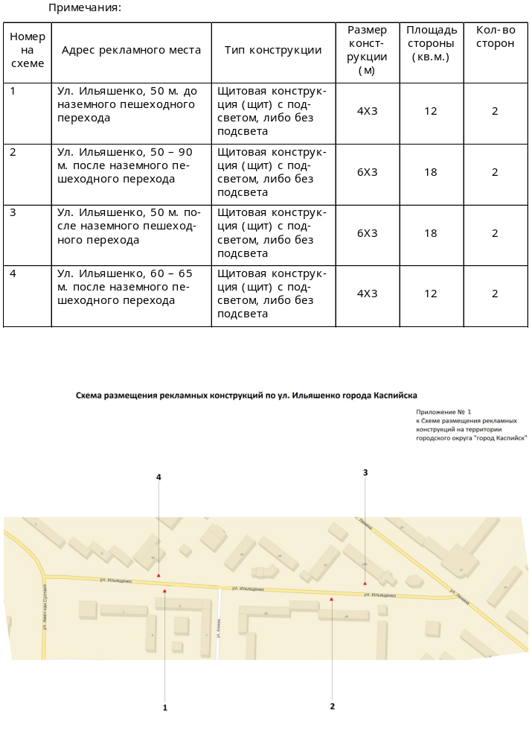

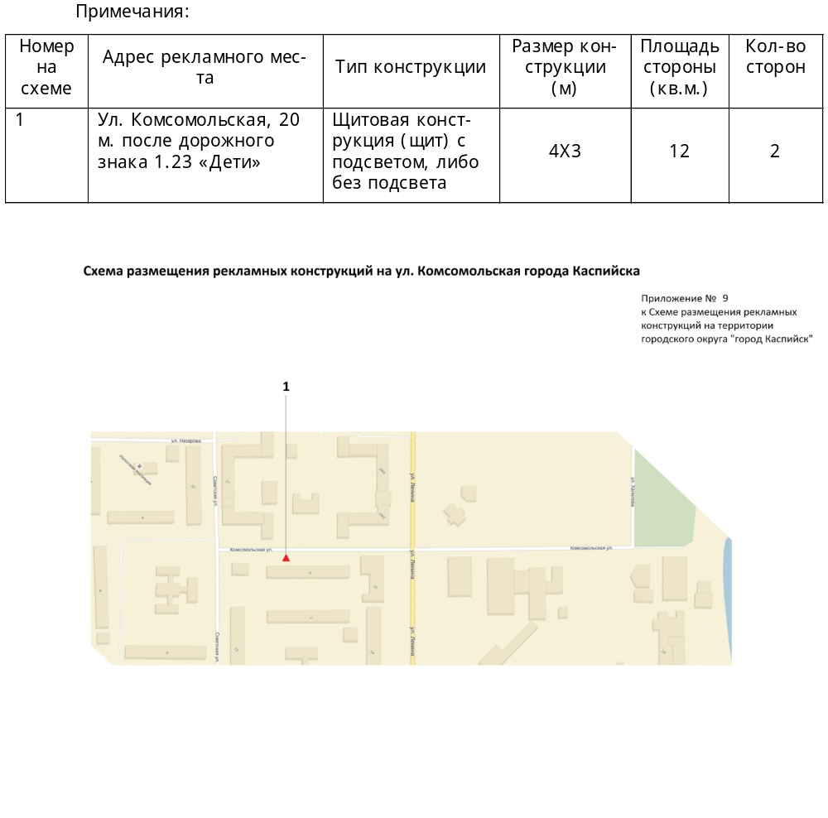

Примечания:
Номер на схеме | Адрес рекламного места | Тип конструкции | Размер конструкции (м) | Площадь стороны (кв.м.) | Кол-во сторон
1 | Ул. Ленина, 75 м. после наземного пешеходного перехода | Щитовая конструкция (щит) с подсветом, либо без подсвета | 4Х3 | 12 | 2
2 | Ул. Ленина, 50 м. до наземного пешеходного перехода | Щитовая конструкция (щит) с подсветом, либо без подсвета | 4Х3 | 12 | 2
3 | Ул. Ленина, 57 м. до наземного пешеходного перехода | Щитовая конструкция (щит) с подсветом, либо без подсвета | 4Х3 | 12 | 1
4 | Ул. Ленина, 110 м. после наземного пешеходного перехода | Щитовая конструкция (щит) с подсветом, либо без подсвета | 4Х3 | 12 | 2
5 | Ул. Ленина, 104 м. после наземного пешеходного перехода | Щитовая конструкция (щит) с подсветом, либо без подсвета | 4Х3 | 12 | 2
6 | Ул. Ленина, 100 м. до наземного пешеходного перехода | Щитовая конструкция (щит) с подсветом, либо без подсвета | 4Х3 | 12 | 2
7 | Ул. Ленина, 53-56 м. до наземного пешеходного перехода | Щитовая конструкция (щит) с подсветом, либо без подсвета | 4Х3 | 12 | 2
8 | Ул. Ленина, 50-54 м. до наземного пешеходного перехода | Щитовая конструкция (щит) с подсветом, либо без подсвета | 4Х3 | 12 | 2
9 | Ул. Ленина, 78-83 м. после наземного пешеходного перехода | Щитовая конструкция (щит) с подсветом, либо без подсвета | 4Х3 | 12 | 2
10 | Ул. Ленина, 119 м. после наземного пешеходного перехода | Щитовая конструкция (щит) с подсветом, либо без подсвета | 4Х3 | 12 | 2
11 | Ул. Ленина, угол дома 24, 8-10 м. от проезжей части ул. Ленина | Щитовая конструкция (щит) с подсветом, либо без подсвета | 6Х8 | 48 | 2
12 | Ул. Ленина, 57-61 м. до наземного пешеходного перехода, параллельно проезжей части | Щитовая конструкция (щит) с подсветом, либо без подсвета | 6Х3 | 18 | 1
13 | Ул. Ленина, 50 м. до наземного пешеходного перехода | Щитовая конструкция (щит) с подсветом, либо без подсвета | 4Х3 | 12 | 2
14 | Ул. Ленина, 55-65 м. после наземного пешеходного перехода | Щитовая конструкция (щит) с подсветом, либо без подсвета | 4Х3 | 12 | 2
15 | Ул. Ленина, 55-60 м. после наземного пешеходного перехода | Щитовая конструкция (щит) с подсветом, либо без подсвета | 6Х3 | 18 | 2
16 | Ул. Ленина, 155-165 м. после наземного пешеходного перехода | Щитовая конструкция (щит) с подсветом, либо без подсвета | 6Х3 | 18 | 2
17 | Ул. Ленина, перекресток с ул. М. Халилова, 8 м. от проезжей части ул. Ленина | Щитовая конструкция (щит) с подсветом, либо без подсвета | 4Х6 | 24 | 2
18 | Ул. Ленина, 75 м. после наземного пешеходного перехода | Щитовая конструкция (щит) с подсветом, либо без подсвета | 4Х3 | 12 | 2
19 | Ул. Ленина, перекресток с ул. Орджоникидзе, 6 м. от проезжей части ул. Ленина | Щитовая конструкция (щит) с подсветом, либо без подсвета | 6Х3 | 18 | 1

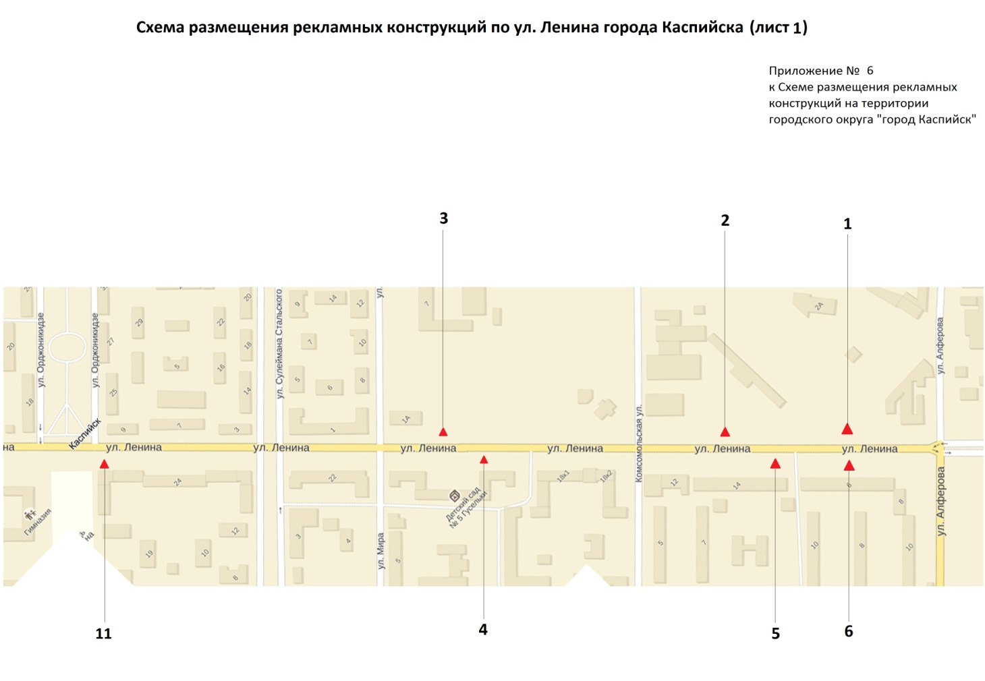
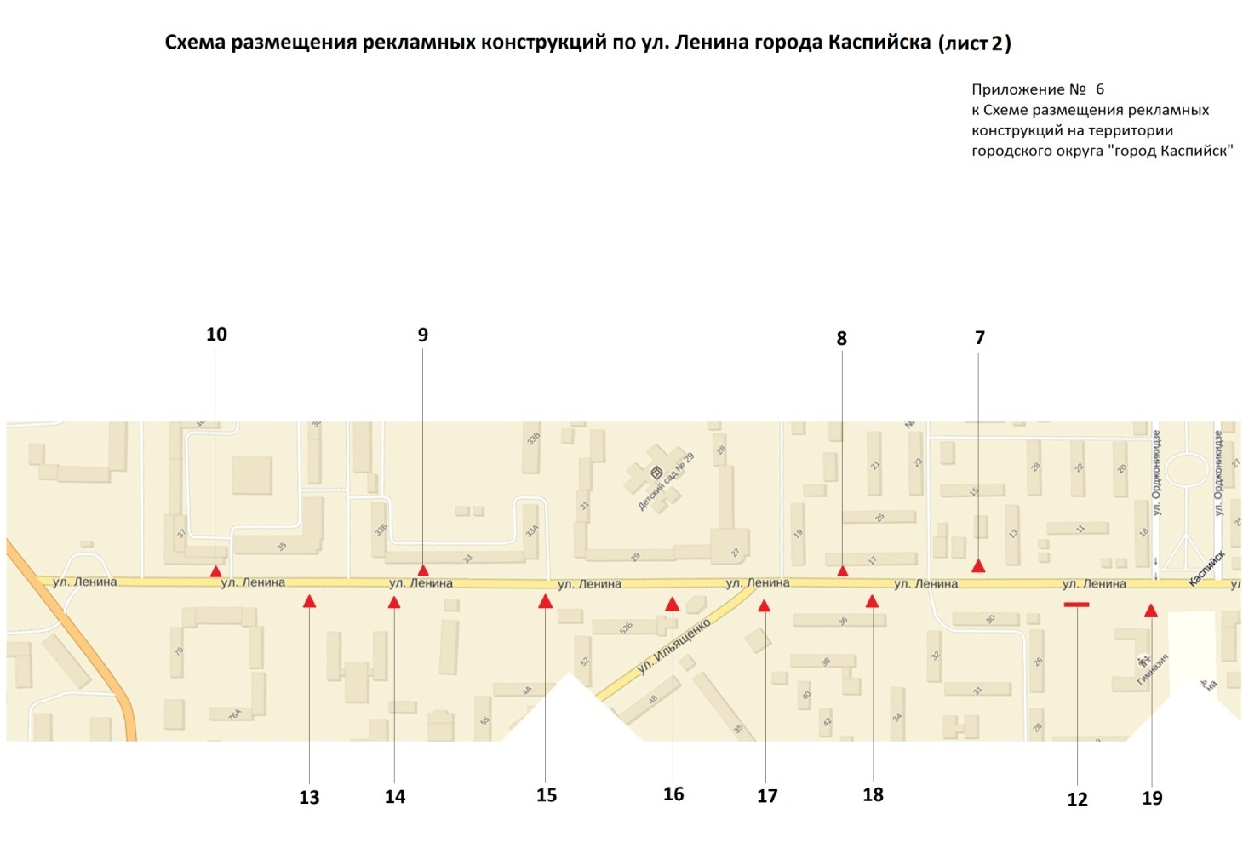

Примечания:
Номер на схеме | Адрес рекламного места | Тип конструкции | Размер конструкции (м) | Площадь стороны (кв.м.) | Кол-во сторон
1 | Ул. Орджоникидзе, 50 м. от наземного пешеходного перехода на перекрестке с ул. Назарова | Щитовая конструкция (щит) с подсветом, либо без подсвета | 4Х3 | 12 | 2
2 | Ул. Орджоникидзе, 40 м. до дорожного знака 3.28 «Стоянка запрещена» | Щитовая конструкция (щит) с подсветом, либо без подсвета | 4Х3 | 12 | 2
3 | Ул. Орджоникидзе, у дома №9 ул. Ленина, справа | Щитовая конструкция (щит) с подсветом, либо без подсвета | 6Х8 | 48 | 1
4 | Ул. Орджоникидзе, у дома № 25, 8-10 м. от дороги (въезда) во дворы | Щитовая конструкция (щит) с подсветом, либо без подсвета | 4Х3 | 12 | 2

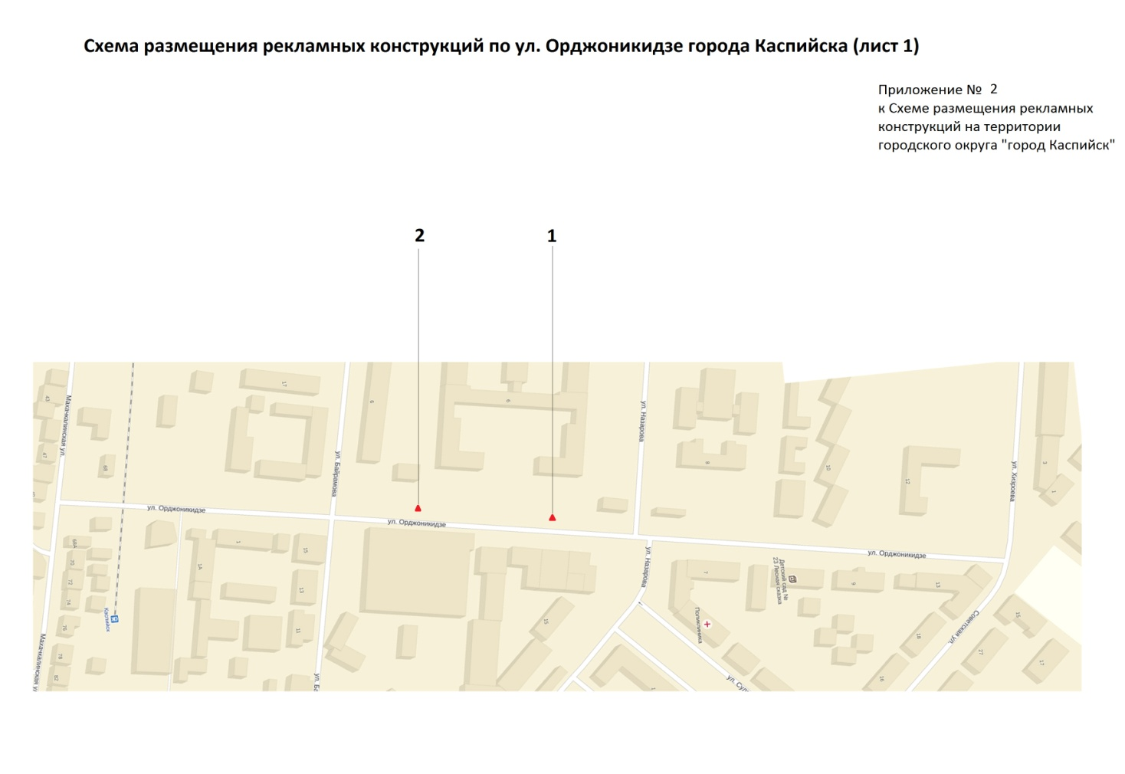
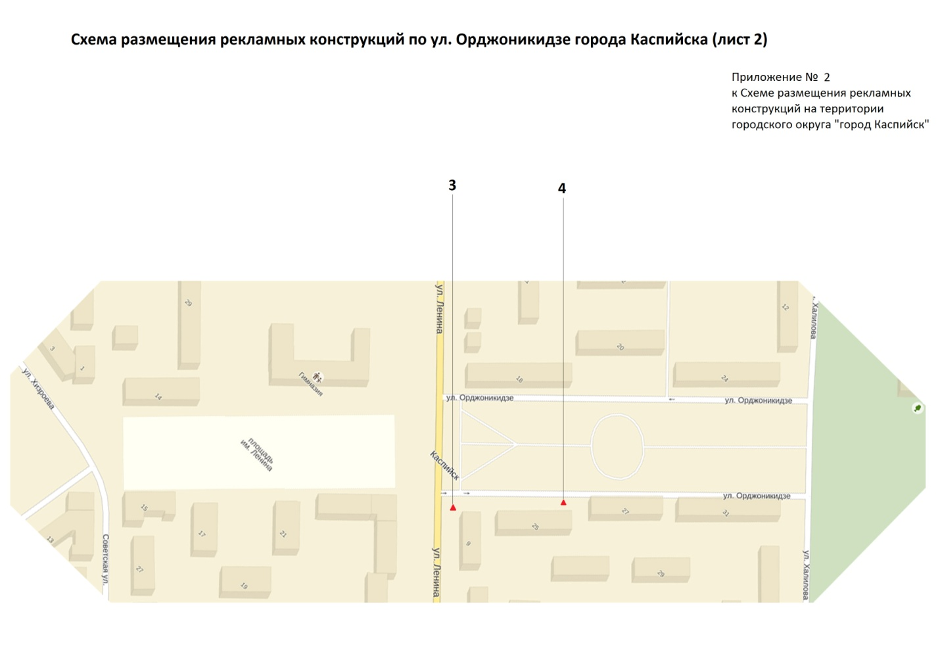

Примечания:
Номер на схеме | Адрес рекламного места | Тип конструкции | Размер конструкции (м) | Площадь стороны (кв.м.) | Кол-во сторон
1 | Ул. Сулеймана Стальского, по ходу движения от автостанции в сторону моря, за перекрестком с ул. Советской слева | Щитовая конструкция (щит) с подсветом, либо без подсвета | 6Х3 | 18 | 1
2 | Ул. Сулеймана Стальского, по ходу движения от моря в сторону автостанции, за перекрестком с ул. Советской слева | Щитовая конструкция (щит) с подсветом, либо без подсвета | 6Х3 | 18 | 1
3 | Ул. Сулеймана Стальского, по ходу движения от моря в сторону автостанции, за перекрестком с ул. Ленина слева | Щитовая конструкция (щит) с подсветом, либо без подсвета | 6Х3 | 18 | 1
4 | Ул. Сулеймана Стальского, по ходу движения от автостанции в сторону моря, у перекрестка с ул. Ленина справа, угол дома Ленина 22 | Щитовая конструкция (щит) с подсветом, либо без подсвета | 4Х3 | 12 | 1
5 | Ул. Сулеймана Стальского, по ходу движения от автостанции в сторону моря, 56-58 м. после наземного пешеходного перехода, справа | Щитовая конструкция (щит) с подсветом, либо без подсвета | 4Х3 | 12 | 2
6 | Ул. Сулеймана Стальского, по ходу движения от автостанции в сторону моря, 158-162 м. после наземного пешеходного перехода, справа | Щитовая конструкция (щит) с подсветом, либо без подсвета | 4Х3 | 12 | 2
7 | Ул. Сулеймана Стальского, по ходу движения от моря в сторону автостанции, справа 1-1,5 м. от угла дома № 20 | Щитовая конструкция (щит) с подсветом, либо без подсвета | 4Х3 | 12 | 2
8 | Ул. Сулеймана Стальского, по ходу движения от моря в сторону автостанции, справа угол дома № 12 | Щитовая конструкция (щит) с подсветом, либо без подсвета | 4Х3 | 12 | 2
9 | Ул. Сулеймана Стальского, по ходу движения от моря в сторону автостанции, справа 50 м. до наземного пешеходного перехода | Щитовая конструкция (щит) с подсветом, либо без подсвета | 4Х3 | 12 | 2
10 | Ул. Сулеймана Стальского, по ходу движения от автостанции в сторону моря, слева за ларьком «Дагпечать» на аллее | Щитовая конструкция (щит) с подсветом, либо без подсвета | 6Х3 | 18 | 2

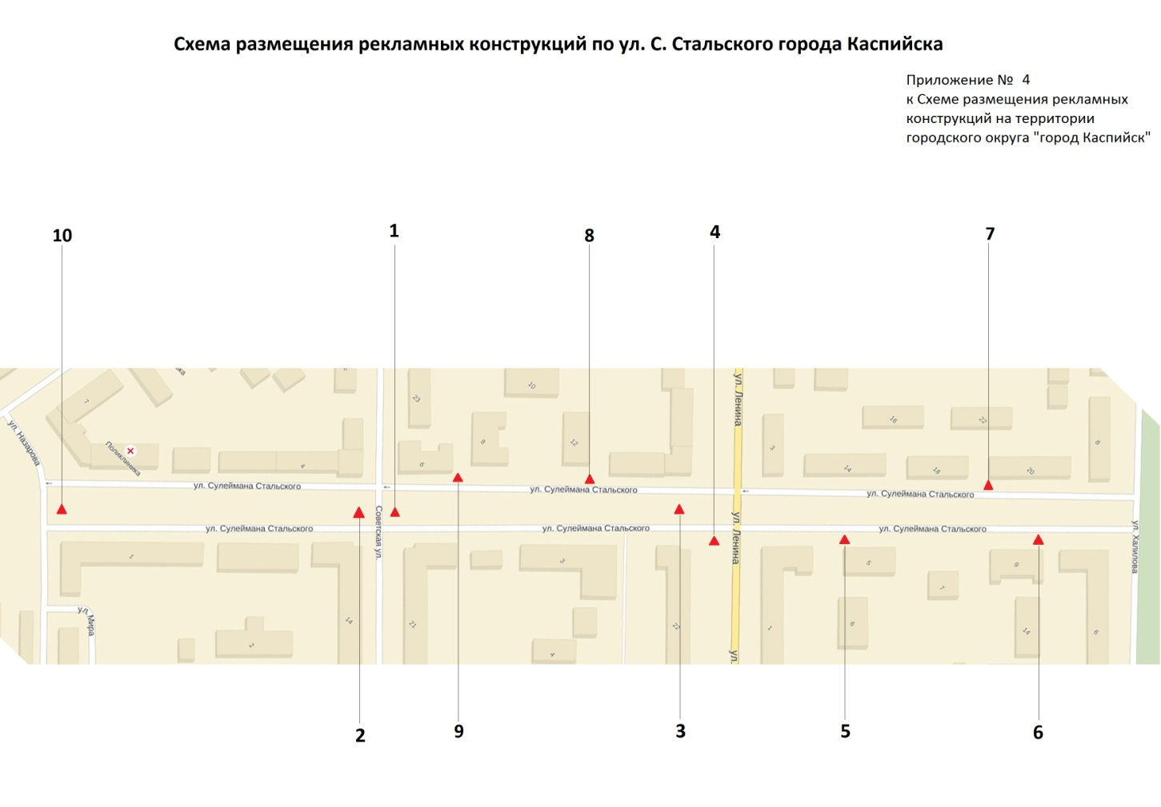

Примечания:
Номер на схеме | Адрес рекламного места | Тип конструкции | Размер конструкции (м) | Площадь стороны (кв.м.) | Кол-во сторон
1 | Ул. Советская, у дома № 10, на пересечении с ул. Комсомольской | Щитовая конструкция (щит) с подсветом, либо без подсвета | 4Х3 | 12 | 2
2 | Ул. Советская, 50 м. после наземного пешеходного перехода | Щитовая конструкция (щит) с подсветом, либо без подсвета | 4Х3 | 12 | 2

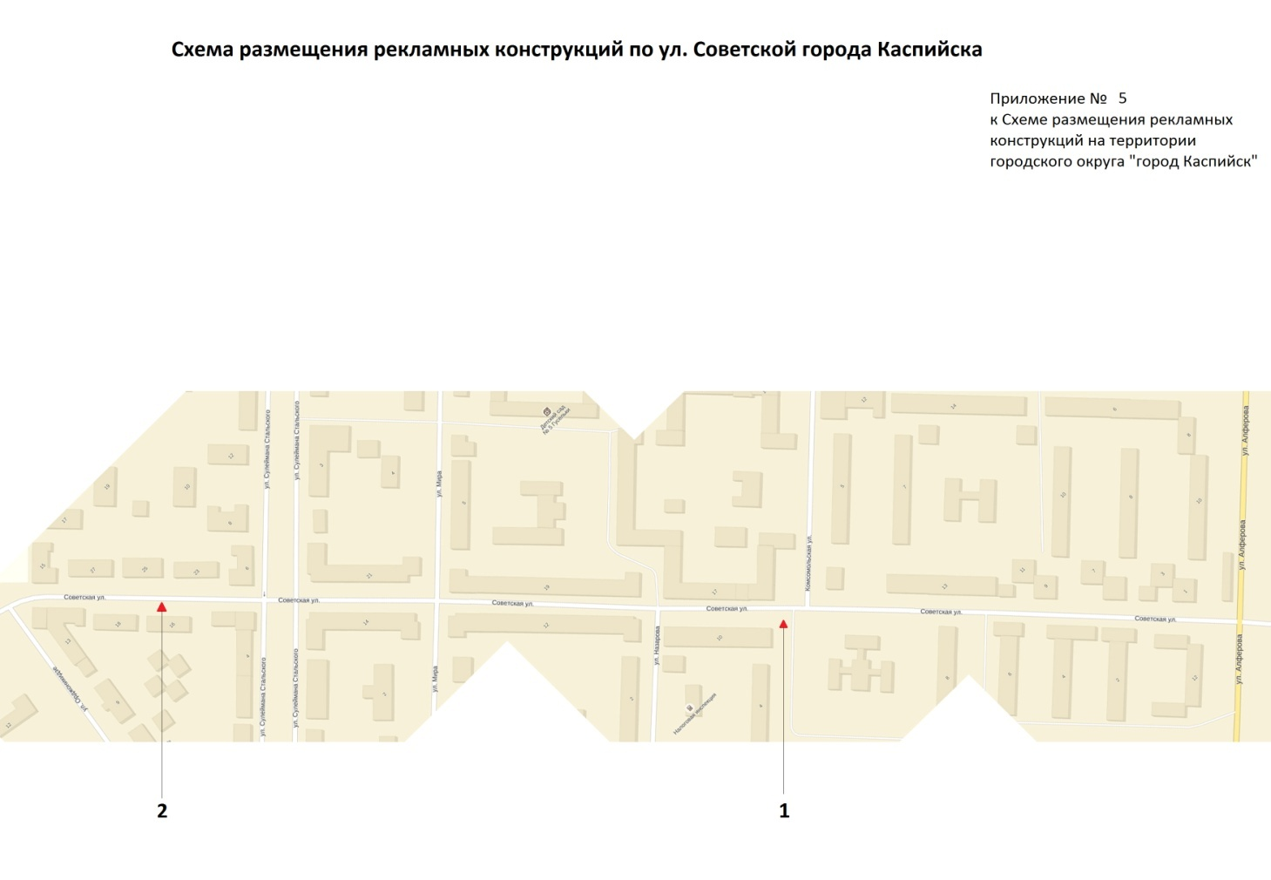

Примечания:
Номер на схеме | Адрес рекламного места | Тип конструкции | Размер конструкции (м) | Площадь стороны (кв.м.) | Кол-во сторон
1 | Ул. Халилова,120 м. от перекрестка с ул. Комсомольской | Щитовая конструкция (щит) с подсветом, либо без подсвета | 4Х3 | 12 | 2
2 | Ул. Халилова, 40 м. до дорожного знака 5.20 «Искусственная неровность» | Щитовая конструкция (щит) с подсветом, либо без подсвета | 4Х3 | 12 | 2
3 | Ул. Халилова, 40 м. до дорожного знака 5.20 «Искусственная неровность» | Щитовая конструкция (щит) с подсветом, либо без подсвета | 4Х3 | 12 | 2
4 | Ул. Халилова, 82-142 м. до наземного пешеходного перехода | Щитовая конструкция (щит) с подсветом, либо без подсвета | 4Х3 | 12 | 2

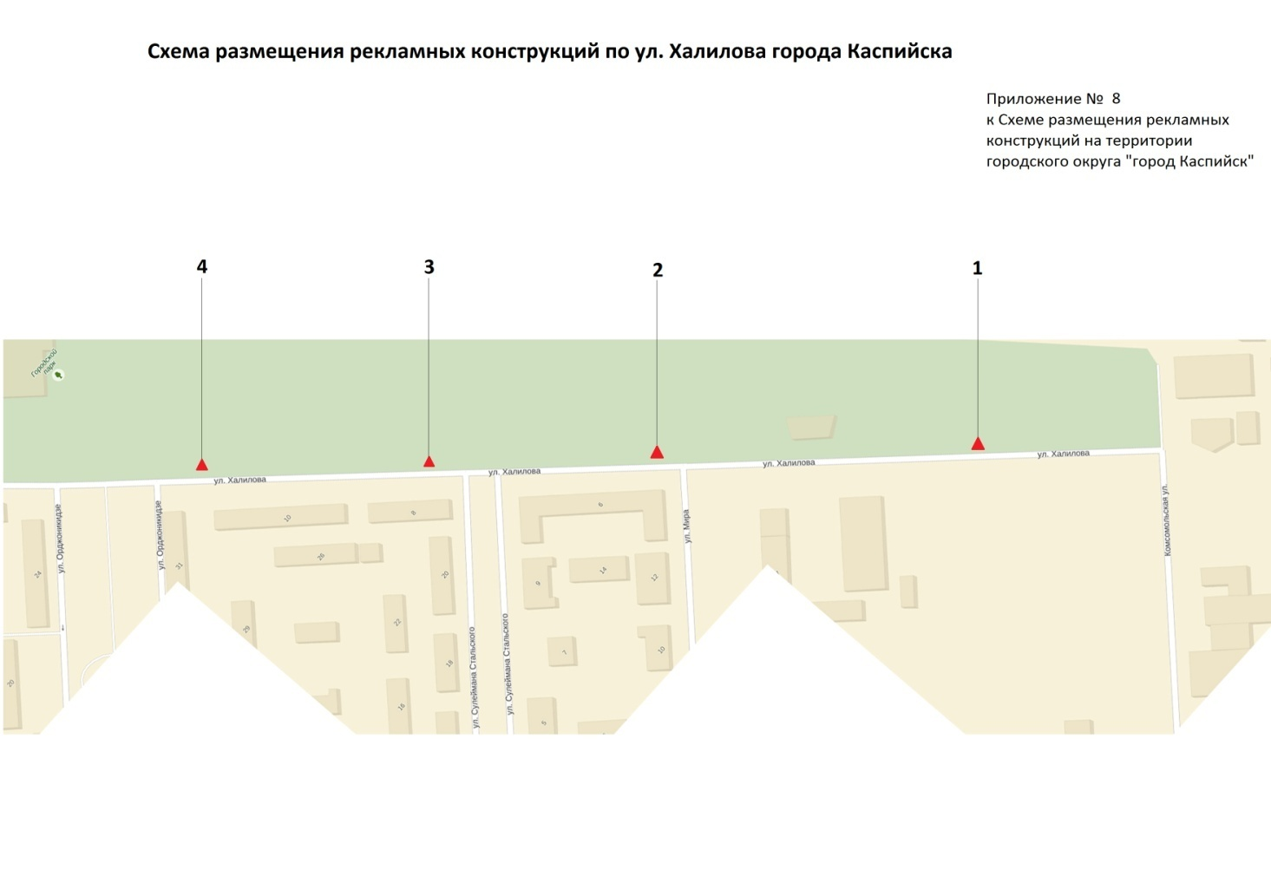

Примечания:
Номер на схеме | Адрес рекламного места | Тип конструкции | Размер конструкции (м) | Площадь стороны (кв.м.) | Кол-во сторон
1 | Ул. Хизроева, у завода ЗТМ, 50-75 м. от перекрестка с ул. Амет-Хана Султана | Щитовая конструкция (щит) с подсветом, либо без подсвета | 6Х3 | 18 | 2
2 | Ул. Хизроева, у завода ЗТМ, 50-60 м. до наземного пешеходного перехода | Щитовая конструкция (щит) с подсветом, либо без подсвета | 6Х3 | 18 | 2
3 | Ул. Хизроева, у поворота к частным домовладениям и дому № 6 ул. Хизроева, 65-70 м. до наземного пешеходного перехода | Щитовая конструкция (щит) с подсветом, либо без подсвета | 4Х3 | 12 | 2
4 | Ул. Хизроева, 60 м. до остановки общественного транспорта | Щитовая конструкция (щит) с подсветом, либо без подсвета | 6Х3 | 18 | 2
5 | Ул. Хизроева, на пересечении с ул. Орджоникидзе | Щитовая конструкция (щит) с подсветом, либо без подсвета | 4Х3 | 12 | 2

